BASES DE DATOS - 1º DAM

UD3. INTRODUCCIÓN A SQL

E03 - BOLETÍN DE EJERCICIOS

Resultado de Aprendizaje 3: Realiza consultas sencillas sobre una base de datos empleando el lenguaje de manipulación de datos y herramientas gráficas.
Criterio de evaluación | Ejercicio/s
RA03.b Se han realizado consultas sencillas utilizando las cláusulas SELECT, FROM y/u ORDER BY. | TODOS
RA03.c Se han realizado consultas con condiciones usando diferentes operadores. | TODOS

Las consultas se deben ejecutar sobre la base de datos demografia, disponible en Moodle.
- Selecciona el total de hombres de las provincias de Extremadura en el año 2002 y 2003 (demografia_basica)

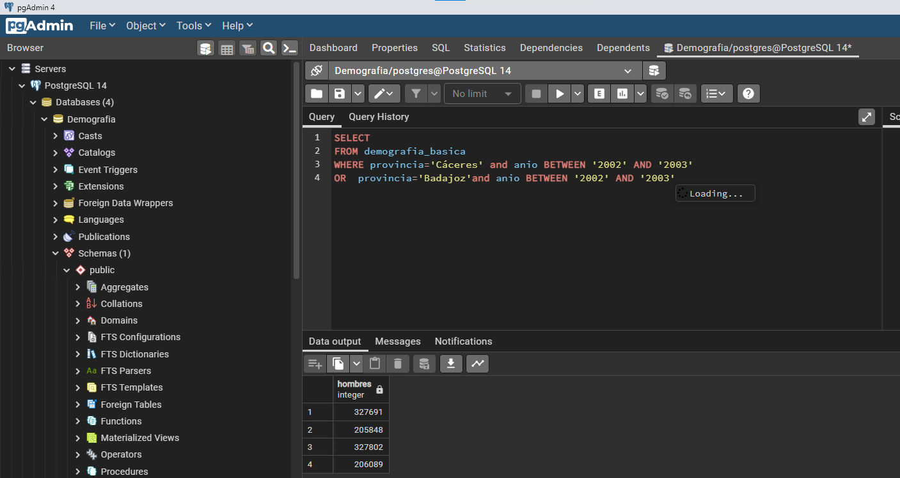

- Selecciona, ordenando de mayor a menor aquellas provincias y anios en los que hubo una población superior o igual a 600.000 personas o de hombres o de mujeres (demografia_basica). Como resultado se deben mostrar todas las columnas de cada fila.

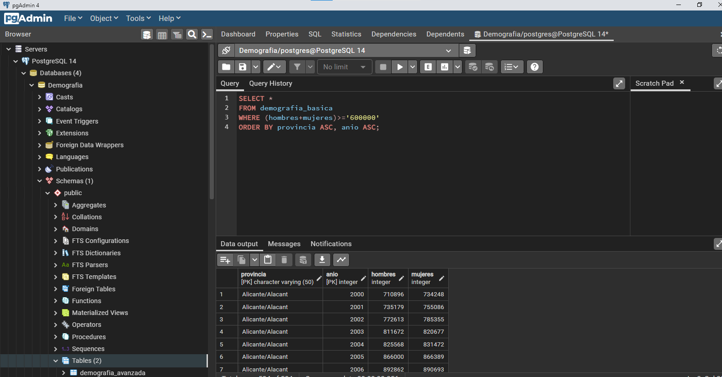

- Acota la búsqueda anterior para que sea solamente de los últimos 5 años

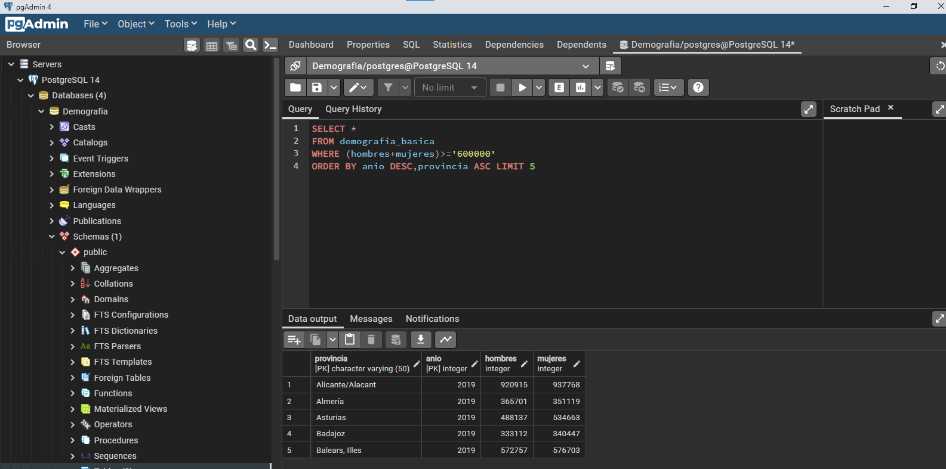

- Selecciona cuántas mujeres de entre 20 y 29 años vivían en Andalucía en el año 2018 (demografia_avanzada). Ordena la salida por número de habitantes (menor a mayor) NOTA: No debe aparecer el total, sino el desglose por provincia y rango de edad

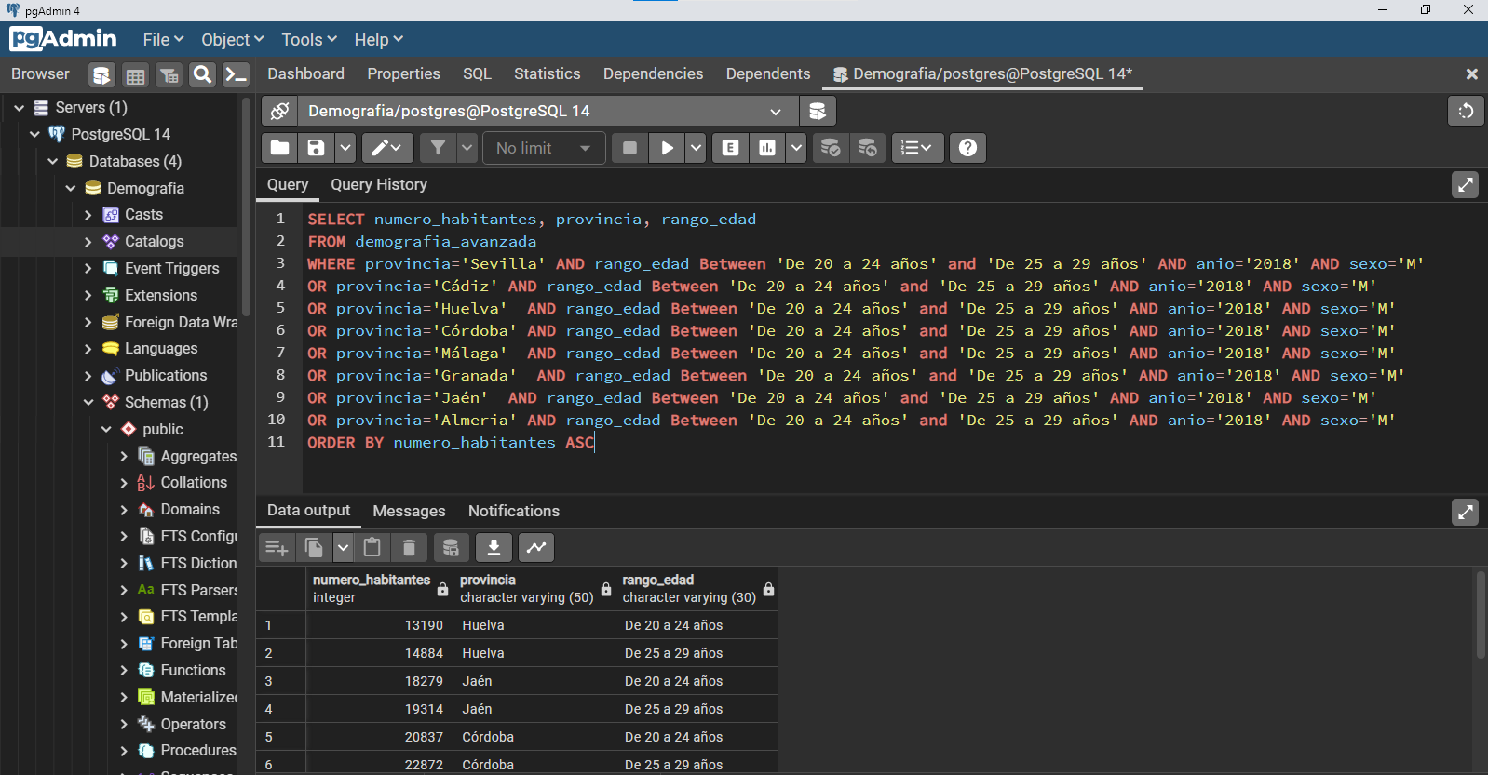

- Selecciona el número de hombres que vivían en la comunidad de Madrid entre los años 2010 y 2015 (ambos inclusive), donde el rango de edad sea menores de 20 años o mayores de 65 (demografia_avanzada). La salida se debe ordenar por anio (menor a mayor), número de habitantes (mayor a menor) y edad (menor a mayor)
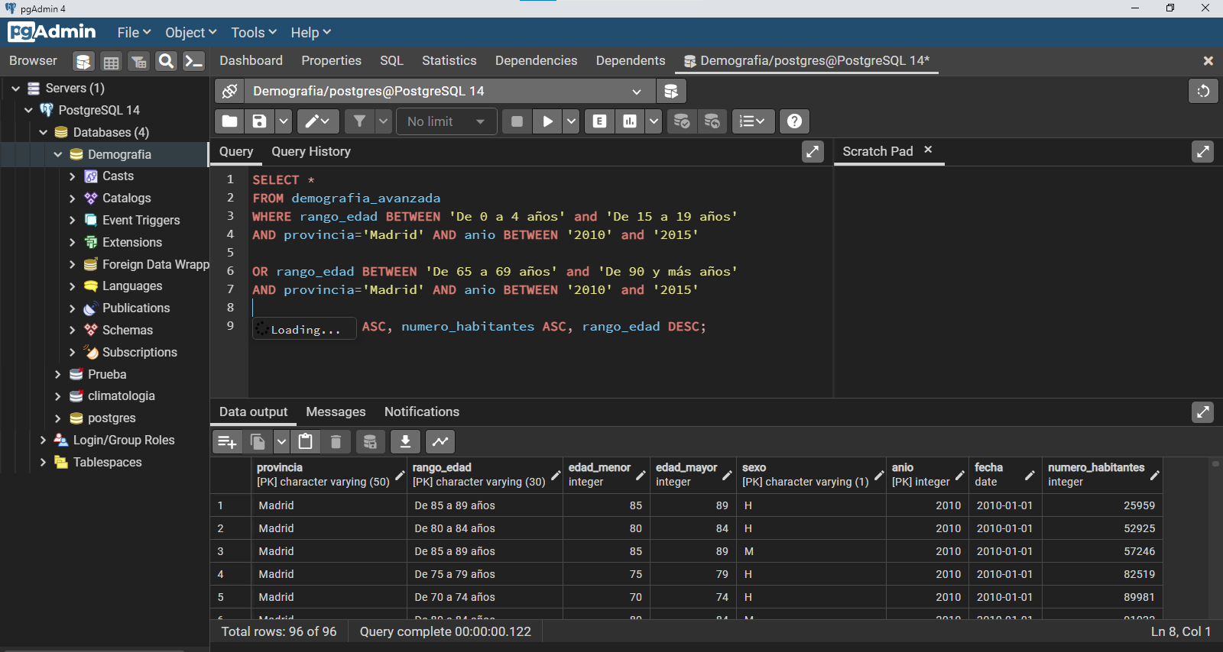
Por favor, aunque pruebes tus consultas en pgAdmin, te pido que lo entregues en un Documento de Google Docs, copia de este, intercalando las soluciones debajo de cada enunciado.

